Родительское собрание
«Роль книги в развитии интеллектуальных умений ребенка»

Подготовила
учитель начальных классов
Каванасян С.Н.
2015г.
Родительское собрание
Роль книги в развитии интеллектуальных умений ребенка
Задачи:
- Познакомить родителей с результатами развития читательских умений учащихся класса.
- Развивать у родителей интерес к формированию у детей желания читать и интеллектуальных умений с помощью книги.
- Показать родителям приемы и методы приобщения ребенка к чтению.
Форма проведения: круглый стол Организация родительского собрания: составление памяток для родителей оформление приглашений для родителей выставка детских книг из школьной библиотеки оформление классного помещения выставка детских рисунков « Мои любимые сказки» анкеты для детей анкеты для родителей анкета читательских интересов учеников

Ход собрания:
I 1.Вступительное слово классного руководителя. Знакомство со статистикой.
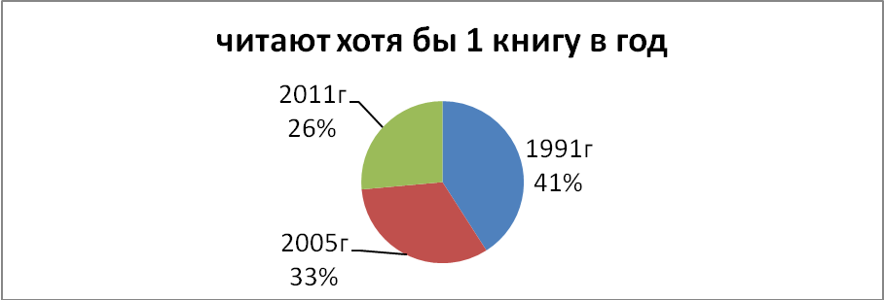

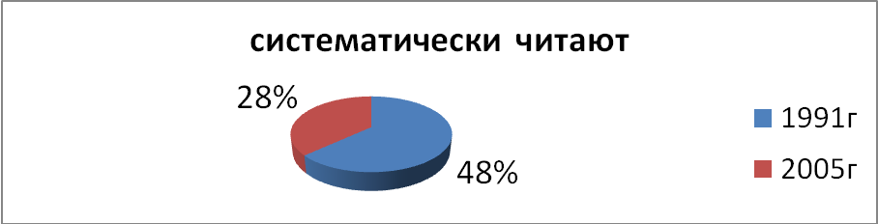

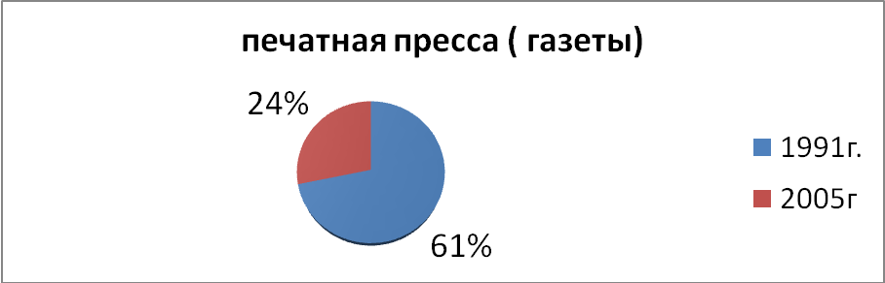

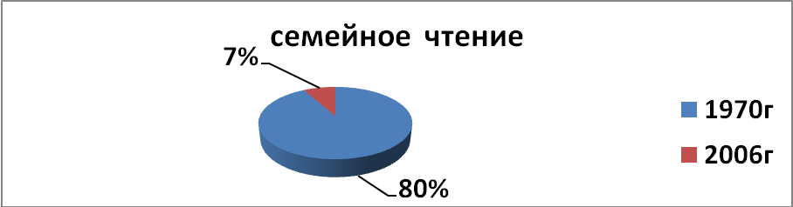

Чтение – это важнейшее условие формирования мыслительных способностей. Сухомлинский отмечал, если в начальной школе дети мало мыслили, у них складывалась структура малодеятельного мозга. Эксперименты, проводимые за последние годы, показали, что быстрое чтение активизирует процессы мышления и являются одним из средств совершенствования учебного процесса для самых различных уровней обучения, от начальной до высшей. Значение книги в жизни человека огромно. В век компьютеров и высоких технологий человек не может обойтись без чтения. Однако педагоги и психологи констатируют, что дети, едва научившись читать в начальной школе, к седьмому – восьмому классу читают все хуже и хуже. Замедленность процесса чтения, отсутствие интереса к чтению приводит к тому, что процессы интеллектуальной деятельности тоже замедляются. Ребята медленнее прочитывают условие задачи, упражнения, забывают его суть прежде, чем начнут выполнять. Многие термины и понятия, о которых они должны иметь представление в этом возрасте, им просто неизвестны и неинтересны.
Ни для кого ни секрет, что желание читать, стойкий интерес к чтению формируется в семье и основа его – привычка ребенка читать. Если ребенок рос и развивался в обстановке, где беседы, слушание, чтение являются нормой повседневной жизни, он и в школе будет интересоваться содержательной и разносторонней информацией, которую можно почерпнуть главным образом из книг. Из него вырастет увлеченный читатель. Опыт свидетельствует, что плохо читающие ученики обречены на неуспеваемость в средних и старших классах, где учебный материал увеличивается во много раз. Н.В.Зайцев, занимающийся этой проблемой, сопоставил успеваемость учащихся 6-8 классов (отличников, хорошистов, троечников) со скоростью чтения этих же учащихся в третьем классе. Что же выяснилось? Те, кто стал отличником , читали к концу третьего класса в среднем 150 слов в минуту, хорошисты – 120 слов в минуту, троечники 90 слов в минуту. Кроме того, в процессе чтения совершенствуется оперативная память и устойчивость внимания, от которых зависит умственная работоспособность .Вспоминаются слова Сухомлинского о том, что можно жить и быть счастливым, не овладев математикой. Но нельзя быть счастливым. не умея читать.
2.Практическая часть. Предлагаю родителям ситуации для обсуждения. Ситуация 1 Ребенок медленно и невнятно читает. Мама говорит с возмущением. « Сколько я тебя учила, разве так читают?» Смотри, как надо! А ребенок втягивает голову в плечи, другой обижается, вообще отказывается читать, третий становится равнодушным к чтению. – Как вы оцениваете поведение матери? Какие рекомендации можно дать? Осуждение ситуации.
Ситуация 2 Мать рассказывает, что укладывая десятилетнюю девочку спать, всегда читает ей несколько страничек из книжки. Так заведено, и девочка целый день ждет этой минуты.
– Согласны ли вы с тем, что такой большой девочке надо читать вслух? - Чем руководствуется мама, читая такому большому ребенку вслух? - Что дает такая традиция?
Как показывает опыт, большинству учеников вполне доступна скорость чтения 120 слов в минуту. Как этого добиться? В.Н. Зайцев дает следующие рекомендации:
- Если ребенок находится еще только на первых ступеньках овладения техникой чтения, не надо заставлять его подолгу читать. Лучше читать поменьше, но чаще. Почитал 5-7 минут и пересказал содержание абзаца. Через час – два еще 1 – 2 абзаца. Перед сном еще одна порция. Эффективность такой тренировки гораздо выше, чем чтение в течение часа - полутора за один прием.
- Хорошие результаты дает чтение перед сном. Дело в том, что последние события дня фиксируются эмоциональной памятью, и в те часы, когда человек спит, он находится под их впечатлением.
- Если ребенок не любит читать, то необходим режим щадящего чтения. В самом деле, если ребенок не любит читать, то это означает, что у него при чтении возникают трудности. В режиме щадящего чтения ребенок читает 1 – 2 строчки и после этого получает краткий отдых. Такой режим автоматически получается, если ребенок просматривает диафильмы: 2 строчки под кадром прочитал, посмотрел картинку – отдохнул. Следующий кадр – опять две строчки прочитал, затем посмотрел картинку. Этот прием вполне подходит тем детям, которые читают неохотно.
Для того, чтобы ребенок наглядно видел свой рост во владении техникой чтения, в школе учитель регулярно проверяет технику чтения. Важно сравнивать результаты ребенка только с его личными результатами и обязательно хвалить, если ребенок добавил несколько слов.
Педагоги пришли к выводу, что если ребенок на первом году обучения не научился нормально читать, то его интерес к чтению значительно падает. Научившись читать, ребенок открывает для себя мир большой литературы. Особое место в нем занимают сказки. Сказка – первая ступенька вхождения в страну знаний, в мир культуры. Как говорил К. Чуковский, сказка есть самая здоровая пища – не лакомство, а насущный и очень питательный хлеб. Сказка приходит в дом тогда, когда в нем появляется малыш. Однако для того, чтобы сказка принесла наибольшую пользу ребенку, с ней можно поиграть, сделав тем самым помощником в развитии ребенка.
Есть много сказок, которые помогут детям мыслить логически, разовьют воображение, речь и др. Для развития логического мышления можно использовать сказки Д. Биссета, Дж. Родари, В. Сутеева, Д. Хармса, А. Толстого и др.
Есть сказки, где герою приходится делать выбор. Как быть с такими сказками? Можно прочесть сказку, только не до конца, а до того места, где требуется сделать выбор. После того, как он сделает свой выбор (скажет, нарисует и т.д.), дочитать сказку до конца, чтобы ребенок узнал, какой выбор сделал герой сказки и сопоставил оба выбора. Развивать чувство языка, вкус к слову, умение говорить выразительно, точно, ярко помогают стихи. Дети, как никто интуитивно чувствуют ритм и музыку стихов.
Чтобы ребенок полюбил чтение, очень важно создать свою собственную библиотеку. Здесь могут быть два подхода.
Первый подход – это рабочая библиотека, помогающая в повседневном учебном и внеучебном труде: словари, энциклопедии, научно-популярная литература, периодические издания.
Второй подход – приобретение любимых книг, прочитанных и ставших любимыми (книги-друзья, книги-помощники, книги-собеседники).
Родителям необходимо самим знать детскую литературу, чтобы помогать развитию детей. Приобщение детей к чтению следует начинать с выбора литературы. Здесь родителям поможет прежде всего детская классика: К. Чуковский, С. Маршак, А. Барто, В. Берестов, Б. Заходер, Н.Носов и др. Когда у ребенка начнут возникать вопросы о разных предметах, явлениях, зарождаться интересы, увлечения – самое время познакомить с научно-популярной литературой. Здесь родители могут обратиться к «золотому» фонду детской научно-познавательной литературы – книгам М. Пришвина, Е. Чарушина, Г. Снегирева, В. Бианки и др. Кроме того, сейчас в библиотеках, магазинах есть множество интересных книг энциклопедического характера: «Я познаю мир», «Все обо всем», «Моя первая энциклопедия» и др.
II. Выступление школьно библиотекаря. Анализ читательских интересов учеников. познакомил каждого родителя с результатами исследования.
Ф.И. ученика | Кол-во прочитанных книг на момент исследования | Читательские интересы ученика | Эффективность читательских умений ученика (умение рассказывать о прочитанной книге, умение делать собственный вывод о прочитанном) | Соотношение читательских умений с учебными результатами по чтению

III. Анализ анкет родителей
IV. Советы родителям. Чтобы ребенок полюбил чтение, очень важно создать свою собственную библиотеку. Здесь могут быть два подхода.
Первый подход – это рабочая библиотека, помогающая в повседневном учебном и внеучебном труде: словари, энциклопедии, научно-популярная литература, периодические издания.
Второй подход – приобретение любимых книг, прочитанных и ставших любимыми (книги-друзья, книги-помощники, книги-собеседники).
Родителям необходимо самим знать детскую литературу, чтобы помогать развитию детей. Приобщение детей к чтению следует начинать с выбора литературы. Здесь родителям поможет прежде всего детская классика: К. Чуковский, С. Маршак, А. Барто, В. Берестов, Б. Заходер, Н.Носов и др. Когда у ребенка начнут возникать вопросы о разных предметах, явлениях, зарождаться интересы, увлечения – самое время познакомить с научно-популярной литературой. Здесь родители могут обратиться к «золотому» фонду детской научно-познавательной литературы – книгам М. Пришвина, Е. Чарушина, Г. Снегирева, В. Бианки и др. Кроме того, сейчас в библиотеках, магазинах есть множество интересных книг энциклопедического характера: «Я познаю мир», «Все обо всем», «Моя первая энциклопедия» и др.
Ребенка следует записать в общественную библиотеку. В собственной библиотеке ребенка старшие могут показать, как следует располагать книги (по тематике, по жанрам, по авторам), как делать закладки.
Если семья выписывает периодические издания, можно начать сбор вырезок по интересующим детей вопросам: о животных, о спорте, растениях и т.д. Очень важно, чтобы у ребенка воспитывалось бережное и любовное отношение к книге, чтобы он следил за порядком в своем книжном уголке. В некоторых семьях стало традицией сохранять полюбившиеся детские книги. Жизнь у этих книг может быть долгая: их читали бабушка, дедушка, папа, мам, а теперь они стали друзьями ребенка. Такая семейная традиция не только воспитывает бережное отношение к книге; это отношение к книге дополняется чувствами к самым дорогим людям.
Сближает родителей и детей совместная покупка книг, их ремонт, и совместное чтение и обсуждение прочитанного.
Даже бегло читающий ребенок еще долго будет нуждаться в том, чтобы ему читали вслух, чтобы, читая, отвечали на его вопросы, делились с ним своими переживаниями и мыслями о прочитанном.
V. Рекомендации для родителей по развитию читательского интереса у детей.
- Прививайте ребенку интерес к чтению с раннего детства.
- Покупайте книги, выбирайте книги яркие по оформлению и интересные по содержанию.
- Систематически читайте ребенку. Это сформирует у него привычку ежедневного общения с книгой.
- Обсуждайте прочитанную детскую книгу среди членов своей семьи.
- Рассказывайте ребенку об авторе прочитанной книги.
- Если вы читаете ребенку книгу, старайтесь прервать чтение на самом увлекательном эпизоде.
- Вспоминая с ребенком содержание ранее прочитанного ,намеренно его искажайте, чтобы проверить, как он запомнил ранее прочитанный текст.
- Рекомендуйте своему ребенку книги своего детства, делитесь своими детскими впечатлениями от чтения той или иной книги, сопоставляйте ваши и его впечатления.
- Устраивайте дома дискуссии по прочитанным книгам.
- Покупайте, по возможности, книги полюбившихся ребенку авторов, оформляйте его личную библиотеку.
- Воспитывайте бережное отношение к книге, демонстрируя книжные реликвии своей семьи.
- Дарите своему ребенку хорошие книги с дарственной надписью, добрыми и теплыми пожеланиями. Спустя годы это станет счастливым напоминанием о родном доме, его традициях, дорогих и близких людях.
- Начинать чтение книги нужно с титульного лист.
- Необходимо соблюдать правила гигиены чтения.
- Зная рекомендательный список литературы, вы поможете подобрать нужную книгу.
Простые советы родителям
Чтение вслух до 10 минут значительно улучшают скорость и качество чтения.

Чтение вслух до 10 минут значительно улучшают скорость и качество чтения.
Постоянно пополняйте библиотеку школьника.
Просмотр фильма по книге аварийный выход из ситуации во время учебного года, но никак не полноценная замена произведения. Не приучайте ребенка к этому.

Чтение вслух не более 35 – 40 минут.

В обращении с ребенком помнить народную мудрость « Кто не возьмет лаской, не возьмет и строгостью»

VI. Копилка родительского опыта. Обмен мнениями родителей по развитию читательского интереса и читательских умений в семье. Работа с памятками, подготовленными классным руководителем к родительскому собранию. Их обсуждение и анализ.
VI I Решение родительского собрания
1.Учитывая важную роль родителей в воспитании у детей любви к книге и развития у них устойчивого интереса к чтению, следует направить училия на решение следующей задачи: ежедневно читать с ребенком детские книги, обсуждать с ним прочитанное, помогать ему составлять по иллюстрациям рассказ. 2. Помогать ребенку вести читательский дневник. 3. Объявить конкурс на лучший читательский дневник ; в конце учебного года подвести его итоги, вручить призы победителям.

VIII. Заключительное слово учителя. – Уважаемые родители! Закончилось наше собрание. Пусть совместные старания дадут добрые всходы, пусть каждый день ваших семей будет связан с увлекательным путешествием в мир книг. Вручаются памятки родителям.

Приложение 1 Анкетирование учащихся.
  - Как ты считаешь, может ли человек жить без книги?
  - Нравится ли тебе читать книги?
  - Какие книги ты читаешь с удовольствием?
  - Нравится ли тебе получать книги в подарок?
  - Какую книгу ты теперь читаешь?
  - Тебе её подарили или ты взял её в библиотеке?
  - У вас дома много книг?
- Какие детские книги есть в вашей домашней библиотеке - Читают ли вы с родителями книги вслух? - Твой любимый автор

Приложение 2. Анкетирование родителей.
  - Нравится ли вашему ребёнку читать книги?
  - Сколько времени он проводит за книгой?
  - Убеждаете ли вы своего ребёнка читать или он делает это без принуждения?
  - Какие книги он предпочитает?
  - Как вы поощряете его читательские стремления?
  - Дарите ли вы своему ребёнку книги?
  - Есть ли у вас на этот счет какие-либо убеждения?
  - Обсуждаете ли вы со своим ребёнком прочитанное?
  - Считаете ли вы себя активным читателем?
  - Являетесь ли вы примером для своего ребенка примером в чтении книг?
  - Есть ли у вашего ребенка собственная библиотека?

Приложение 3

П Р И Г Л А Ш Е Н И Е
Уважаемые Марина Семёновна и Александр Сергеевич !
РОДИТЕЛЬСКОЕ СОБРАНИЕ
Роль книги в развитии интеллектуальных умений ребенка
состоится 20 января, в 18ч.
С уважением ……………….

Используемые источники:
1 О.П. Варенька Родительские собрания 2 класс Москва « ВАКО» 2008г
2.Н.И. Дереклеева « Родительские собрания « 1—4 классы « ВАКО» 2004г
Сонин В.А. Психологический практикум : Задачи, этюды, решения. М. 1998
3.В.М. Воскобойников « Как определить и развить способности ребенка» СПб Респекс 1996
4. В.Н. Зайцев « Резервы обучения чтению» М. 1991

